REGISTRO DE PROJETOS

REGISTRO DE PROJETOS

Esta aplicação tem o objetivo de realizar o Registro de Projetos da Instituição.
É possível, incluir, alterar ou excluir essas informações.

Acessando a Aplicação

1º - Localizar na árvore de navegação o módulo Acadêmico. Abra essa pasta observando a seguinte ordem - Produção Institucional – Projetos Registro de Projetos (Figura 1).

2º - Selecione a aplicação 1.2.1.2.1 Registro de Projetos.

3°- Acione o botão <Executar>. Aparecerá a tela correspondente a Figura 2. A aplicação de Registro de Projetos está dividida em cinco guias: Projetos, Classificações, Participantes, Órgãos e Arquivos.

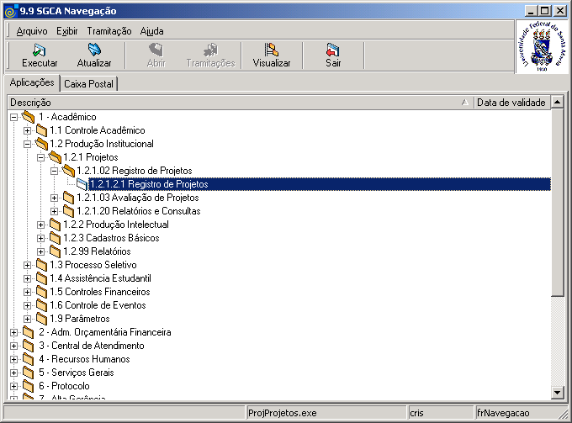
Figura 1

Guia: Projetos
Na guia Projetos indicada na Figura 2, estão os campos das informações básicas dos projetos. Para incluir um novo projeto acione o botão <Novo> e preencha os dados conforme instruções abaixo.
Se desejar localizar um projeto já cadastrado acione o botão <Localizar>. Após será visualizada a tela correspondente a Figura 3, onde localizaremos o projeto. Após a tela do localizar será fechada e os dados do projeto selecionado serão exibidos nos campos de aplicação.

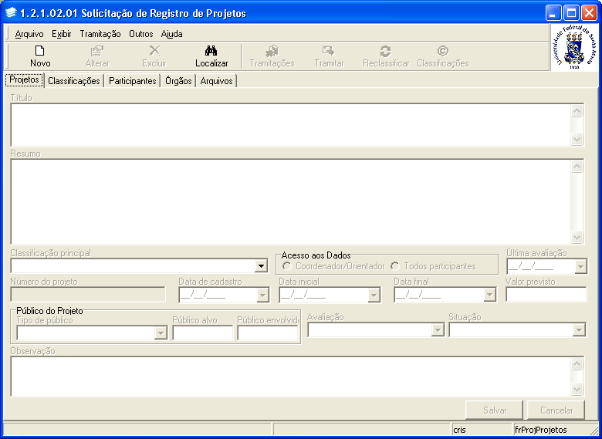

Figura 2

Instruções para preenchimento dos campos

Título – Informe o título do projeto.
Resumo – Informe o resumo do projeto.
Classificação Principal – Selecione a classificação do projeto, que pode ser: Ensino, Pesquisa, Extensão ou Desenvolvimento Institucional.
Acesso aos Dados – Define quem poderá visualizar os dados do projeto na Internet. Se estiver marcada a opção Coordenador/Orientador, somente este poderá visualizar, se estiver marcada a opção Todos Participantes, qualquer participante do projeto poderá visualizar.
A visualização poderá ser feita através do endereço eletrônico http://bibweb.si.ufsm.br:8888/
Última Avaliação – Informação é preenchida automaticamente.
Número do Projeto – Número pelo qual o projeto será identificado. Este campo é preenchido automaticamente pelo sistema, no momento da tramitação.
Data de Cadastro – Informa a data que foi cadastrado o projeto. Informação no momento da tramitação.
Data Inicial – Informe a data que iniciou o projeto.
Data Final – Informe a provável data de finalização do projeto.
Valor Previsto – Informe o valor previsto para o projeto.
Tipo de Público - Seleciona que tipo de público o projeto se destina.
Público Alvo – Informe o número de pessoas que serão atingidas pelo projeto.
Público Envolvido – Informe o número de pessoas que estarão envolvidas no projeto.
Avaliação – Este campo indica a situação do projeto quanto a sua avaliação. Ao registrar um projeto, o sistema indica automaticamente essa situação.
Situação - Este campo indica a situação atual do projeto. A situação é definida automaticamente no registro ou na avaliação do projeto.
Observação – Informações adicionais sobre o projeto .

Após o preenchimento dos campos acione o botão <Salvar> ou <Cancelar>, conforme o caso.

Caso a opção na tela correspondente a Figura 2, tenha sido por localizar um projeto existente, após acionarmos o botão (Localizar), será visualizada a tela conforme Figura 3.
Essa aplicação possibilita localizar os projetos que você é coordenador ou orientador. Abaixo, instruções de uso da aplicação.

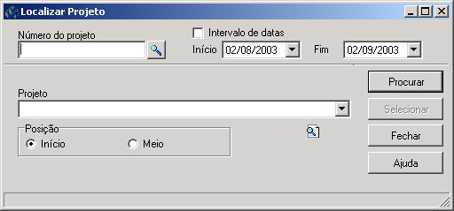
Figura 3

A localização de um Projeto poderá ser feita por uma das seguintes formas:
1° - A partir do item Número do Projeto. Digite o número do projeto ou Acione a e será visualizada a tela correspondente a Figura 4.

2° - A partir da seleção do item Intervalo de Datas. Selecione este item e informe o
intervalo inicial e final de datas e após acione o botão <Procurar>.

3° - A partir do item Projeto. Informe a descrição do projeto, acione o botão <Procurar>,
ou somente acione o botão <Procurar>.

Após acionar o botão <Procurar>, será visualizada uma lista com nomes de projetos e
número de projetos, escolha o desejado e acione o botão <Selecionar>.

Mais de um campo pode ser utilizado para uma busca mais refinada.

A tela correspondente a Figura 4, será visualizada após acionarmos a lupa no campo número do projeto na tela correspondente a Figura 3. A partir desta tela podemos Localizar um Documento, através de seu Número do Documento, Tipo Documental, ou ainda usar a pesquisa mais avançada através das guias: Pesquisa Documentos e/ou Pesquisa Documentos 2.

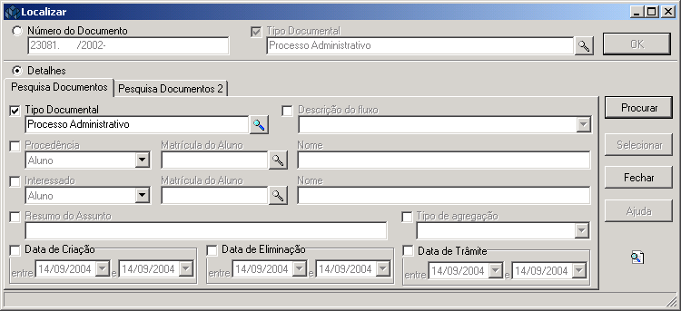
Figura 4

Guia: Classificações

Na guia correspondente a Figura 5, deve-se informar as outras classificações para o projeto, sendo que as classificações são disponibilizadas de acordo com a sua classificação principal.

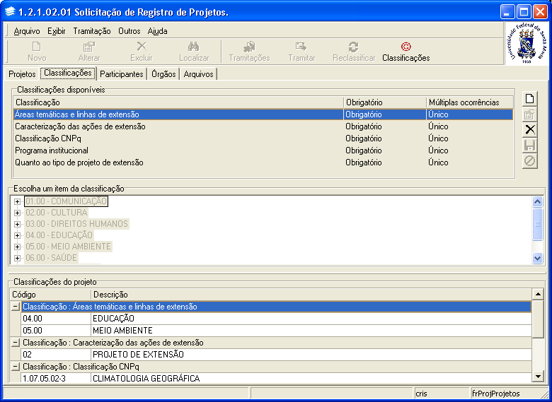
Figura 5

As classificações assinaladas como obrigatórias devem ser indicadas no projeto. Se faltar alguma classificação obrigatória, não será possível inicial o trâmite de registro do projeto. Para visualizar todas as classificações obrigatórias para o projeto, acesse o botão <Classificações>, localizado na extremidade direita da barra de botões. A tela que será exibida está indicada na Figura 6.

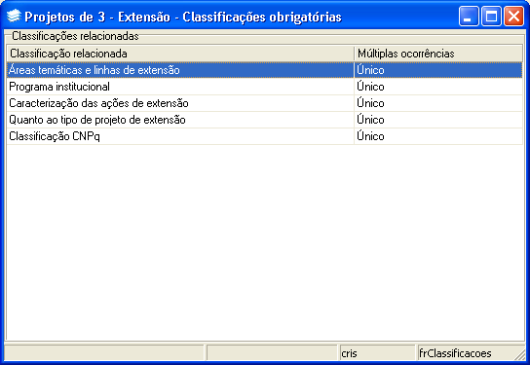

Figura 6

A propriedade “Múltiplas Ocorrências“ indica se a classificação pode ser aplicada uma única vez no projeto ou se pode ser aplicada mais de uma vez.

Guia: Participantes

Na guia correspondente Figura 7, as funcionalidades para inclusão ou alteração das informações dos participantes do projeto são ativadas pelo conjunto de botões à direita da tela.
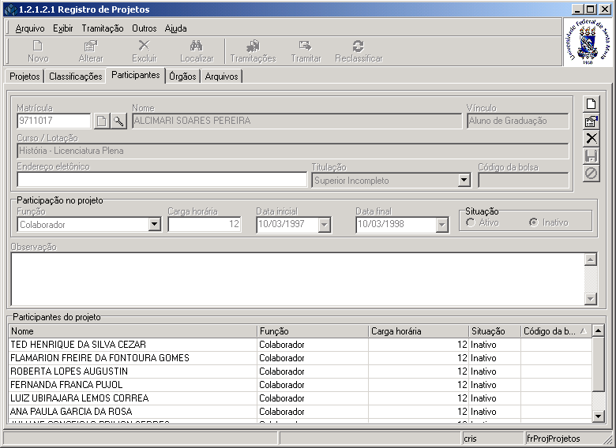
1
2
3
4
5
Figura 7

Funções dos Botões

1 – Botão <Novo> - Acione esse botão para iniciar a inclusão de um participante.
2 – Botão <Localizar> (lupa) - Acione esse botão para procurar um novo participante.
3 – Botão <Propriedades> – Acione esse botão para alterar os dados de um participante.
4 – Botão <Salvar> - Acione esse botão para salvar os dados de um participante.
5 – Botão <Cancelar> - Acione esse botão para cancelar as alterações efetuadas nos dados de um participante.

Instruções para preenchimento dos campos

Função – Selecione a função do participante no projeto, conforme opções na grade de dados.
Carga Horária – Informe a carga horária semanal de participação no projeto. A carga horária deve ser indicada em horas.
Data Inicial – Informe a data de início da participação.
Data Final – Informe a data de término da participação.
Situação - Informe se o participante está ativo ou inativo. A data de término será preenchida com a data corrente caso você indique que o participante está inativo .

É obrigatório cadastrar um e somente um participante como coordenador ou orientador. Quando esse participante for cadastrado, será inserido automaticamente a unidade de lotação desse participante como o órgão responsável pelo projeto. Esse órgão não deve ser alterado para não ocorrer problemas na tramitação de registro ou de avaliação do projeto.

Como as demais funções podem existir quantos participantes forem necessários.

OBS: Após o término da participação no projeto, nunca remova o participante, apenas mude a situação deste para inativo e indique a data fina de participação no projeto.

Guia : Órgãos

Na guia correspondente a Figura 8, após incluir um novo projeto, a classificação e os participantes é possível informar os órgãos.

Botões:
Esta guia possui um conjunto de botões à direita da tela.

1 – <Novo> 2 – <Alterar> 3 – <Excluir> 4 – <Salvar> 5 – <Cancelar>

Para incluir um órgão acione o botão <Novo> e preencha os campos conforme instruções abaixo.

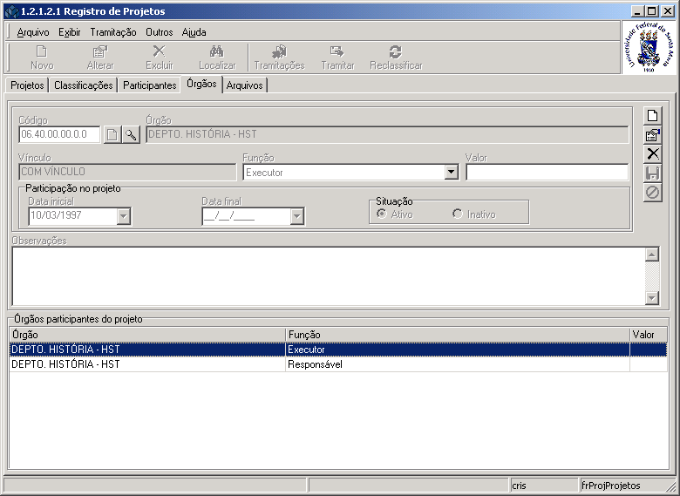
1
2
3
4
5
Figura 8

Instruções para preenchimento dos campos

Código – Localize através da lupa o código da unidade desejada; após acionar este botão visualizaremos a tela correspondente a Figura 9.
Órgão – Este campo será preenchido automaticamente após localizarmos o código.
Vínculo - Este campo será preenchido automaticamente após localizarmos o código.Indica se o órgão possui ou não vínculo com a Instituição.
Função – Selecione a função do Órgão.
Valor – Informe o valor que o Órgão disponibiliza para o projeto, caso exista valor.
Data Inicial – Informe a data de início da participação do Órgão no projeto.
Data Final – Informe a data prevista para o final de participação do Órgão no projeto.
Situação – Selecione a situação que se encontra o Órgão no projeto, Ativo ou Inativo.
Observações – Informe as observações que forem necessárias em relação ao Órgão.

Na tela correspondente a Figura 9, poderá ser feita a localização de um órgão participante do projeto.

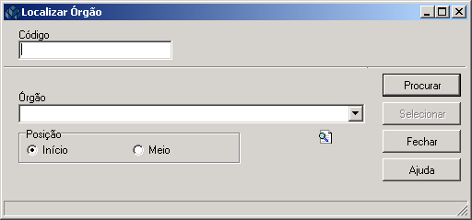
Figura 9

A localização de um Órgão poderá ser feita por uma das seguintes formas:

1º - A partir do Código. Informe o código e acione o botão <Procurar>.

2º - A partir do Órgão. Informe o nome do órgão participante, acione o botão <Procurar>
ou somente acione o botão <Procurar>.
Após acionar o botão <Procurar>, será exibida uma lista com nome das Unidades
Administrativas; escolha a desejado e acione o botão <Selecionar>.

Guia: Arquivos

Na guia correspondente a Figura 10, é possível incluir um novo arquivo. Para isso, acione o botão <Novo> à direita da tela, selecione o arquivo a ser anexado, informe o tipo e observações que desejar.
Após acionar o botão <Novo>, serão habilitados os botões <Salvar> e <Cancelar>. Preencha as informações necessárias e acione o botão desejado.

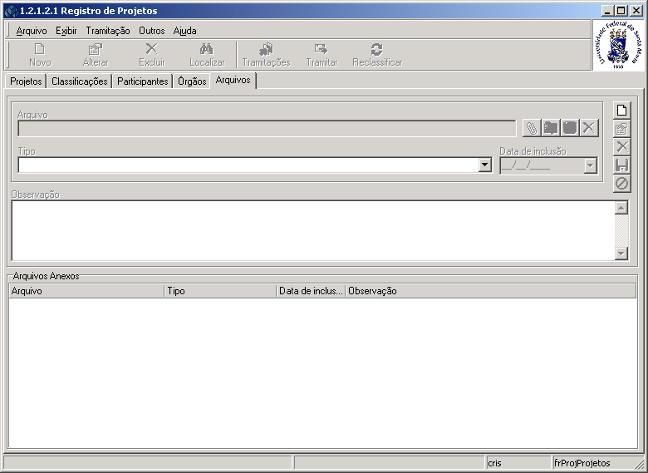
1
2
4
3
5
A
B
DB
CB
Figura 10

1 – Acione este botão <Novo Arquivo> para iniciar a inclusão de um arquivo. Após acionar o botão <Novo Arquivo>, será ativado o segundo conjunto de botões ( A a D ).

A – Acione o botão <Vincular> para identificar o arquivo a ser vinculado. Abre uma janela do windows para localizar o arquivo no seu computar.
B – Acione o botão <Abrir Arquivo> para abrir (visualizar) o arquivo que está no banco de dados do SIE.
C – Acione o botão <Salvar Arquivo> para salvar o arquivo que está no banco de dados do SIE no seu computador.
D – Acione o botão <Desvincular Arquivo> para desvincular arquivo do banco de dados do SIE.

2 – Acione o botão <Propriedades> para iniciar a alteração de um vínculo de um arquivo já existente, será ativado o segundo conjunto de botões ( A a D ).
3 – Acione o botão <Exclusão> para excluir o vínculo de um arquivo já existente.
4 – Acione o botão <Salvar> para salvar as alterações efetuadas no vínculo de um arquivo.
5 – Acione o botão <Cancelar> para cancelar as alterações efetuadas no vínculo de um arquivo.

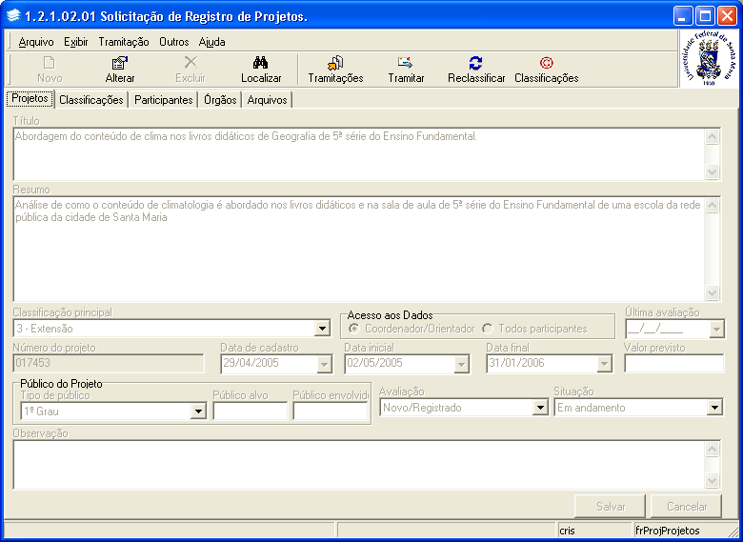
Figura 11

Após informar os dados do projeto é necessário tramitá-lo para iniciar seu trâmite
de registro. Com o foco na Guia Projetos (Figura 11) , acesse o botão tramitar para dar início ao procedimento.Nesse momento é gerado o Número do Projeto e na seqüência é exibida a tela indicada na Figura 12 .

Figura 12

Na aplicação de tramitação selecione o fluxo “Envia para a análise da unidade/subunidade”.
No campo destino aparecerá a unidade indicada como órgão responsável pelo projeto. Informe o despacho e clique no botão OK.
O documento foi enviado e agora está na caixa postal do chefe da unidade, indicada no campo destino.

Para visualizar em que passo de fluxo está o documento acione o botão tramitações.
A tela correspondente a Figura 13 será visualizada. Esta tela é composta por duas guias: Tramitações e Visualizar Fluxos. A guia Tramitações, possui duas subguias: Despacho e Documentos Vinculados.
Na guia Tramitações é possível visualizar dados referentes as tramitações de um determinado projeto como; destino, nome do usuário, data do despacho, hora do despacho, recebimento, hora do recebimento.
Na subguia Despacho serão visualizadas informações textuais e na subguia Documentos Vinculados os arquivos vinculados ao documento do projeto.

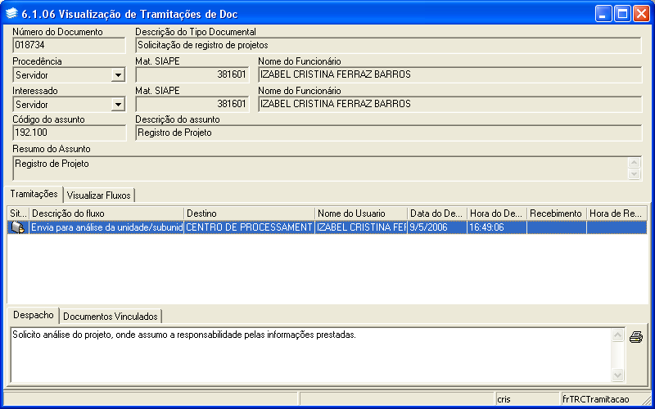
Figura 13

Na tela correspondente a Figura 14 visualizaremos o fluxo definido para o documento de Solicitação de Registros de Projetos.

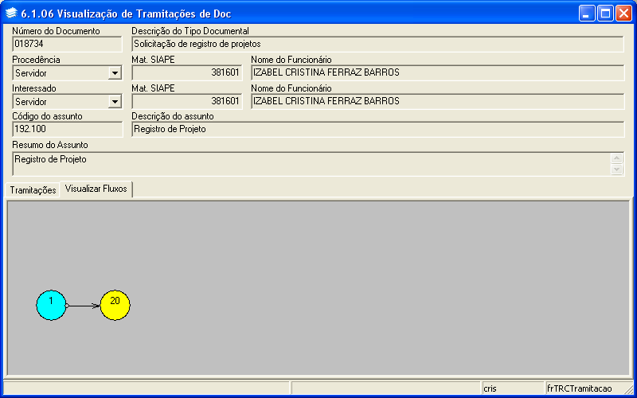
Figura 14

Observação: Para obter maiores detalhes como verificar se existem documentos em sua caixa postal acesse o seguinte endereço: http://coralx.ufsm.br/divrel/ - Manuais – Acadêmico

